***Внеклассное мероприятие***

***«Правила дорожного движения»***

**Тема:**  «Дорога глазами детей».

**Цель:**Уточнить и расширить представления детей о правилах дорожного движения.

**Задачи:** Познакомить с правилами безопасности на улице; развивать умение предвидеть опасную ситуацию. Развивать мышление, устную речь, память, внимание. Воспитывать культурного пешехода, желание и стремление изучать и выполнять правила дорожного движения.

Оборудование: модель свистка, жезлы, мягкая игрушка «Мудрая сова», картинки, плакаты с изображением знаков, видео мультфильм «Азбука безопасности на дороге.», аудиозапись песен, плакаты, шарики, памятки, обращения, подарки.

**ХОД МЕРОПРИЯТИЯ**

**I. ОРГАНИЗАЦИОННЫЙ МОМЕНТ.**

Дети стоят повернувшись лицом к гостям и поют песню. Аудиозапись – песня о ПДД.

**II. СООБЩЕНИЕ ТЕМЫ И ЦЕЛИ МЕРОПРИЯТИЯ.**

**Учитель.**Ребята, сегодня мы с вами собрались, чтобы поговорить об очень важном – о том, как вы понимаете правила дорожного движения, то есть Дорога глазами детей.

**III. СООБЩЕНИЕ НОВОГО МАТЕРИАЛА.**

1. Если знакам дорожного движения не подчиняться, то может случиться такая история:

**Дети.** Один веселый ученик

Забросил в сумку свой дневник,

Схватил с собой футбольный мяч

И вышел с ним во двор.

Но показалось там ему,

Что места маловато,

И он пошел играть к шоссе.

Вот ужас-то, ребята!

А на дороге шум и гам.

Везде автомобили.

Не помнил, видно, наш шалун,

Как правила учили.

«Возле дороги не играй!

Машинам путь ты уступай!

Шоссе не место для игры!

Недалеко тут для беды».

Но наш мальчишка озорной

Скорее пнул свой мяч ногой.

Хотел он веселиться,

А не уму учиться.

На дороге шум и визг,

Скрип тормозов и громкий свист.

Инспектор не зевал –

Мальчишку увидал.

Заставил хулигана

Пойти сейчас же прямо

Туда, где правила движенья

Знают все без исключенья.

2. **Учитель.**Ребята, вместе с кем мы изучаем правила дорожного движения?

**Дети.**С тетушкой Совой.

**У.**Посмотрим следующую серию?

**Д.**Да!

**У.**Смотрите внимательно.

*Просмотр видео мультфильма «Азбука безопасности на дороге.»*

**3.У.** Мудрая сова (мягкая игрушка), принесла конверт с заданием к игре «Самый умный».

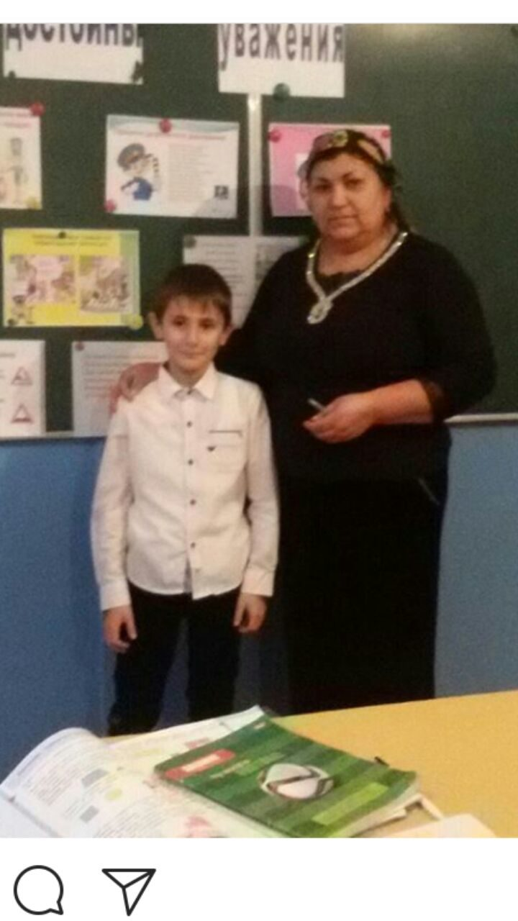

Игра «Самый умный» (из конверта).

1. Как называется место на проезжей части, предназначенное для перехода дороги пешеходом? (*Пешеходный переход.)*
2. Дом для автомобиля.*(Гараж.)*
3. Где расположен на проезжей части «островок безопасности»? *(Посередине дороги.)*
4. Изгиб дороги.*(Поворот.)*
5. Как называется возвышенность вдоль тротуара, препятствующая пешеходам при переходе дороги?*(Бордюр.)*
6. Устройство для остановки автомобиля.*(Тормоз.)*
7. Как называется специальная часть дороги вдоль проезжей части, предназначенная для движения пешеходов?*(Тротуар.)*
8. Как правильно должен двигаться пешеход по тротуару?*(Придерживаться правой стороны.)*
9. «Ноги» автомобиля.*(Колеса.)*
10. Старинный экипаж, запряженный лошадьми.*(Карета.)*
11. Автомобиль, имеющий название великой русской реки. *(«Волга».)*

**У.**Молодцы!

**4.**Частушки-1 (под музыку).

**Д.** 1. Можешь позабыть сложенье

И неграмотно писать,

Но дорожное движенье

Мы должны знать все на «5»!

**Д.** 2. Мы должны предостеречь

Вас от всех опасностей.

Треугольник красный есть –

Нужен он для ясности.

**Д.** 3. Всем ребятам, спору нет,

По душе велосипед.

Но кататься детворе

Можно только во дворе.

**Д.** 4. Ну а этот говорит:

Не рискуй так много!

Путь извилист у машин,

Скользкая дорога.

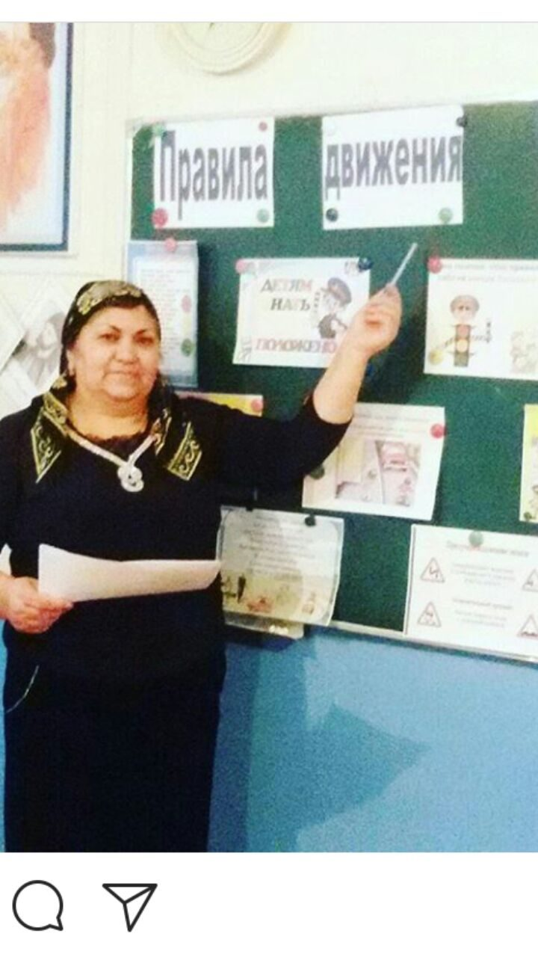

**Д.** 5. Все опасности нельзя

Описать заранее.

Ставят знак такой тогда,

Чтоб привлечь внимание.

**Д.** 6. Соблюдайте дети все

Правила движения,

И тогда у вас не будет

В жизни огорчения!

**Д.** 7. Видишь, здесь велосипед

В красненьком кружочке,

Он движение запрещает!

Все назад, дружочки!

**Д.** 8. Здесь опасен переход,

Знает каждый пешеход!

Лучше ты переходи,

Там, где «зебра» на пути.

**Дети хором.** Мы пропели Вам частушки

- Хорошо ли, плохо ли,

А теперь мы Вас просим,

Чтобы нам похлопали.

**5.**Загадки.

**Д.** 1) Шли из школы мы домой.

Видим знак над мостовой.

Круг, внутри - велосипед,

Ничего другого нет

Что это за знак? *(Велосипедная дорожка.)*

**У.** Показать знак на доске. *(Ученик показывает знак на доске).*

**Д.** Стихотворение: «Видит мартышка».

Видит мартышка: родителей нет,

Вмиг оседлала велосипед,

Только сверкнули на солнышке спицы,

Решила к машине она прицепиться.

Ехал по улице грузовик,

Мартышка за борт уцепился вмиг.

Страшно прохожим смотреть на мартышку:

Может попасть под машину глупышка.

Всюду машины: и слева и справа.

Очень опасная эта забава.

**Д.**2) Вот идем по мостовой.

Отправляемся домой.

Видим: яркий знак висит.

И о чем-то нам гласит.

Красный фон, кирпич на нем.

Отвечаем и не ждем.

*(Въезд запрещен.)*

**Д.**3) Ну а это что за знак?

Нарисован он вот так.

Отвечайте дружно все.

Роет землю человек.

Знак поставлен не навек.

*(Дорожные работы.)*

**Д.**4) Вот так знак!

Глазам не верю:

Для чего здесь батарея?

Помогает ли движенью

Паровое отопленье?

Может быть, зимою вьюжной

Здесь шоферам греться нужно?

(*Железнодорожный переезд со шлагбаумом.)*

**Д.**5) На дороге пешеходам

Делать, нечего сейчас.

Под землею даже площадь

Перейти гораздо проще.

*(Подземный пешеходный переход.)*

**Д.**6) Если ты поставил ногу

На проезжую дорогу,

Обрати вниманье, друг:

Знак дорожный красный круг,

Человек, идущий в черном,

Красной черточкой зачеркнут.

И дорога вроде, но

Здесь ходить запрещено!

*(Движение пешеходов запрещено.)*

**Д.**7) Ну и ну!

Стрелки дружно встали в круг

И машины друг за другом

Мчатся весело по кругу.

Что такое, в самом деле,

Словно мы на карусели!

Мы на площади с тобой

Здесь дороги нет прямой.

*(Круговое движение.)*

**Д.**8) Я хочу спросить про знак.

Нарисован знак вот так:

В треугольнике ребята

Со всех ног бегут куда-то.

Что это за знак.

*(Дети!)*

**Д.**9) Заболел в дороге друг.

Огляделся я вокруг.

Помощь я ищу окрест

И увидел красный крест.

Я надеюсь, каждый знает.

Что это означает?

*(Пункт медицинской помощи.)*

**У.** Просит показать знак на доске после каждой загадки. *(Ученик показывает знак на доске).*

**6.** Стихотворение.

**Д.**а)Так бывает в жизни нашей,

Что приходится спешить.

Нужно Таням, Петям, Сашам

В нужном месте срочно быть.

**Д.**б)Но с дорогой шутки плохи,

И, случается, спешим

Мы затем, чтоб оказаться

Под колесами машин.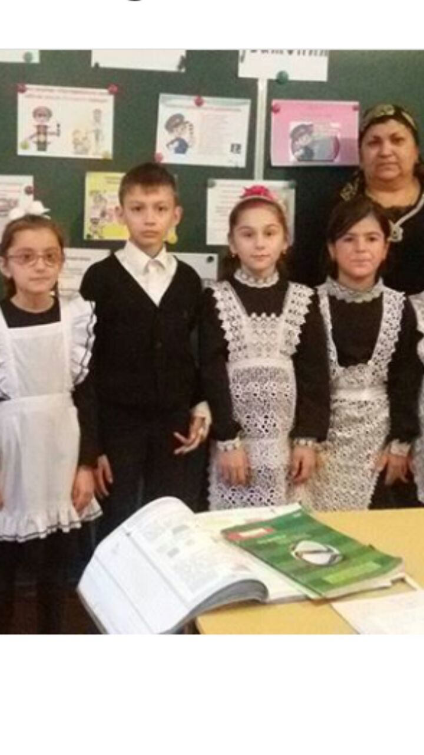

**6.** Стихотворение.

**Д.**а)Так бывает в жизни нашей,

Что приходится спешить.

Нужно Таням, Петям, Сашам

В нужном месте срочно быть.

**Д.**б)Но с дорогой шутки плохи,

И, случается, спешим

Мы затем, чтоб оказаться

Под колесами машин.

**Д.**в)Есть сигналы светофора –

Подчиняйся им без спора.

Если свет зажегся красный,

Значит, двигаться **опасно. (хором).**

**Д.**г)Свет зеленый говорит:

Проходите, путь открыт!

Желтый свет - предупрежденье:

Жди сигнала для движенья.

**Д.**д)Помни! На дорогах трудностей так много!

Помни! На дорогах – тысячи машин!

Помни! Перекрестков много на дорогах!

**Помни! Правила дорожные учи! (хором).**

**7.** **У.** Мудрая сова, принесла конверт с заданием к Викторине «Знаешь ли ты?».

Край тротуара, прилегающий к проезжей части.*(Поребрик.)*

Когда появился первый в мире светофор? (1868 году.)

Где появился первый в мире светофор? (Лондон.)

Сколько цветов имел первый светофор? (два.) Какие? (Зеленый, красный).

*(Вручить за правильный ответ 4 памятки).*

**8.** Стихотворение «Осторожно, дети!».

**Д.**Светофор здесь

Днем и ночью,

Словно постовой, стоит.

Только знак не между прочим.

«Осторожно!» - говорит.

Осторожно! –

Значит, школа близко

Или детский сад.

Уменьшать машинам скорость

Надо срочно

Всем подряд.

Скорость сбавил даже ветер –

Он-то здесь причем, чудак!

Осторожно, дети!

«Дети», - говорит дорожный знак.

**У.** Показать знак на доске. *(Ученик показывает знак на доске).*

**9.**Частушки-2 (под музыку). <*Приложение3*>

**Д.**9. Обходи троллейбус сзади,

А трамвайчик спереди,

Будь внимателен и дальше

И под «джип» не попади.

**Д.**10. Ты ходи по тротуару

Только с правой стороны,

Никому не помешаешь,

И машины не страшны!

**Д.**11. Вот подземный переход!

Ты - примерный пешеход!

По ступенькам вниз спускайся,

Смело в путь ты отправляйся.

**Д.**12. Этот знак стоит у школы,

Помните водители:

В этом месте вы должны

Особенно быть бдительны!

**Д.**13. Привезли Екатерину

В школу на крутой машине.

Катя просит до подъезда,

Только нет, увы, проезда.

**Д.**14. Этот крестик означает:

Перекресток впереди,

Ты смотри, не разгоняйся,

А чуть-чуть притормози!

**Д.**15. Впереди идут работы,

Неисправность на пути.

Должен ты в объезд проехать,

Безопасный путь найти.

**Дети хором.** Мы пропели Вам частушки

- Хорошо ли, плохо ли,

А теперь мы Вас просим,

Чтобы нам похлопали.

**10.** Ребусы. Улица, Газон, Переход, Машина, Такси, Колесо, Разворот, Метро. <*Рисунок1-8*>

*(Показывает учитель, дети отгадывают).*

**11. Сценка. Театрализованное представление «В страну Дорожных знаков».**

**Ведущий.**Сегодня мы получили вот такое письмо (раскрывает конверт, читает):

«Мы, жители страны Дорожных знаков, находимся в беде. У нас в стране происходят постоянные аварии. Помогите нам!»

Да, ребята, как видите, произошло большое несчастье. Вы согласны помочь жителям страны Дорожных знаков?

Не будем терять времени даром и отправимся в путь.

**Входит «Дорожный знак».**На груди у него перевернутая обратной стороной табличка с изображением дорожного знака. Он плачет.

**Ведущий.**

Ребята, кто это?

**Д.**«Дорожный знак».

**«Дорожный знак».**Я – Дорожный знак. Какой именно я знак, вы узнаете только тогда, когда отгадаете эти загадки.

Маленькие домики

По улице бегут,

Мальчиков и девочек

Домики везут. *(Автомобили.)*

В два ряда дома стоят.

Десять, двадцать, сто подряд.

И квадратными глазами

Друг на друга глядят. *(Улица.)*

**«Дорожный знак».**Загадки вы отгадали правильно. А теперь смотрите. (Переворачивает табличку.) Узнаете меня? Я знак «Поворот». Где вы меня можете встретить?

**Д.** На дороге.

**Ведущий.**Правильно.

**Д.** На двух колесах я качу,

Двумя педалями верчу,

За руль держусь, гляжу вперед

И вижу - скоро поворот!

**Ведущая.**Помните, дети, выезжать на велосипеде на проезжую часть улицы, дороги разрешено лишь тем, кому больше четырнадцати лет.

**А сейчас проведем игру-соревнование «Кто быстрей?».**По условиям игры дети должны собрать из бумажных деталей автомашину. Участвуют в игре две команды, в каждой по четыре человека (девочек и мальчиков). <*Рисунок9,10*>Автомашины разных марок, рисунок разрезан на 4 части. Собрав автомашину, команда должна назвать ее марку.

Игра проводится под музыку В. Шаинского «Если с другом вышел в путь». <*Приложение4*>

(Лада-Калина г.Тольяти Самарской области)

Камаз (Набережные Челны).

*(Вручаются за участие 8 памяток).*

**Ведущая.** А сейчас, ребята, скажите, пожалуйста, как надо переходить улицу?

**Д.**Пешеход, пешеход!

Помни ты про переход!

Подземный, наземный,

Похожий на зебру.

Знай, что только переход

От машин тебя спасет.

**Ведущая.** Правильно. А как следует себя вести, если ты вышел из автобуса и тебе надо перейти на другую сторону улицы?

**Д.**Надо подождать, пока автобус отойдет. Внимательно посмотреть по обеим сторонам дороги и затем переходить. А если рядом есть обозначенный пешеходный переход, надо переходить только по нему.

**Д.**Правил дорожных

На свете немало.

Все бы их выучить

Нам не мешало,

Но основное из правил движения

Знать как таблицу

Должны умножения.

**Все вместе хором.**

На мостовой -

Не играть, не кататься,

Если ты хочешь здоровым остаться!

**Ведущий.**Ребята, посмотрите, что это такое? (Показывает на светофор.)

С виду грозный и серьезный,

Очень важный светофор

С перекрестка, с перекрестка

На меня глядит в упор.

Все, что хочет он сказать,

Я умею, я умею по глазам Его читать!

Различать ты должен ясно –

Цвет зеленый, желтый, красный. (Из книги Г. Георгиева «Светофор»)

**У.**Первый светофор в столице России заработал на углу Кузнецкого моста и Петровки, в 1930 году. Посмотрите, первые светофоры в Москве - с непривычным для нас циферблатом и стрелкой. *(Показывает фото из архивных материалов).* <*Рисунок11*>

**Ведущая.**Сейчас мы проверим, умеете ли вы быть внимательными и знаете ли сигналы светофора.

**Ведущая.**А теперь, чтобы спасти Дорожные знаки, нужно всем вместе дружно сказать такие волшебные слова: «Знаки, знаки! Отзовитесь, к нам скорее возвратитесь!»

**Д.**Хором повторяют слова. «Знаки, знаки! Отзовитесь, к нам скорее возвратитесь!»

**Появляются Дорожные знаки.**Каждый ученик держит обратной стороной табличку с изображением дорожного знака, называет знак и переворачивает табличку.

Дорожные знаки.

Мы рады, очень рады,

Что вы спасли всех нас.

Веселый танец дружбы

Станцуем мы сейчас! (Танцуют.)

**Ведущая.**На улицах страны Дорожных знаков не будет больше беспорядка. Светофор и знаки дорожного движения - наши надежные друзья.

**13. Итог. У.**Что нового вы узнали? Что особенно понравилось? Какой основной вывод можем сделать?

**Д. Правила дорожного движения очень важны. Знать их должен каждый взрослый и каждый ребёнок.**

**У.**На улице будьте внимательны, дети!

Твёрдо запомните правила эти.

Правила эти помни всегда,

Чтоб не случилась с тобою беда!

